- „Kura znosi jajko” – zabawa ruchowa z elementami liczenia.
Dz. porusza się w rytmie podanym przez rodzica (wyklaskiwanie w dłonie) Na przerwę wyklaskiwaniu rodzic rzuca kostką do gry, mówiąc KURA ZNOSI JAJKA. ILE ICH ZNIOSŁA? Dz. liczą ile razy oczek wypadło na kostce i podają liczbę, a potem tyle razy mówią KO. Rodzic odgina kolejne palce ręki –liczy , kontrolując wykonanie zadanie
2.„Święta Bożego Narodzenia a Święta Wielkanocne” -dzieci otrzymują szablon choinki i jajka oraz kopertę z obrazkami charakteryzującymi poszczególne święta; zadanie dzieci polega na posegregowaniu obrazków wg określonego kryterium: Wielkanoc lub Boże Narodzenie.
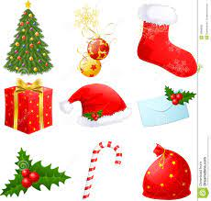
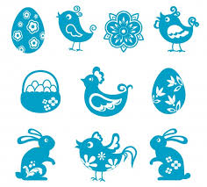

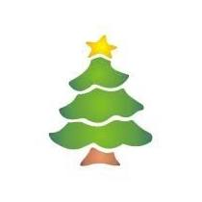
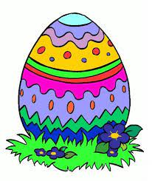

3.Rozwiązywanie słownych zagadek wielkanocnych.
Dzieci rozwiązują zagadki słowne zadane przez rodziców:
W wielkanocnym koszyczku
Leżeć będą sobie.
Zanim je tam włożę,
Ślicznie je ozdobię.
/pisanki/
Święta! Święta nadeszły!
Wstawajmy! Już rano!
Podzielimy się jajeczkiem,
Bo dziś przecież ...
/Wielkanoc/
Tyle w koszyczku
Leży pisanek!
A pośród nich
Słodki, cukrowy ...
/baranek/

4. Wykonywanie wielkanocnych zajączków przy użyciu kolorowego papieru, kleju, spinaczy do bielizny

